The Cowarders & The Blue Boys

Жанр: Экшн с открытым миром
Описание игры:
Игра в стиле Road Rash и по градусу безумия, как Saints Row. Сюжет разворачивается на просторах американского городка, где воюют два байкерских клуба: "голубые пацанчики" и "семейники".
Первый клуб ставит своей целью легализацию однополых браков, а второй хочет им помешать.
Главный просыпается и неожиданно вспоминает, что в гараже его дряхлого деда стоит старый Иж-Юпитер. Герой решает, что ему необходима новая семья.
Отличительная особенность:
Дебилизм сюжета и кастомизируемость велосипедов с моторчиком(мотоциклов).
В зависимости от того, в какую банду вступил игрок, он может выбрать стиль своего ТС.
При старте игры, каждому байкеру выдается мотыга, которую можно модернизировать в миниган или во что-то иное.

Голубые пацаннчики:
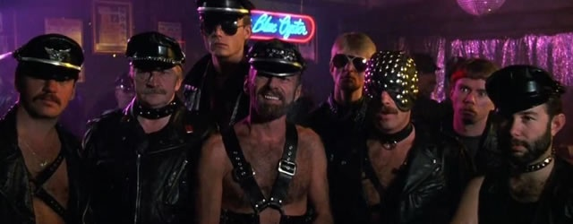
Семейники:
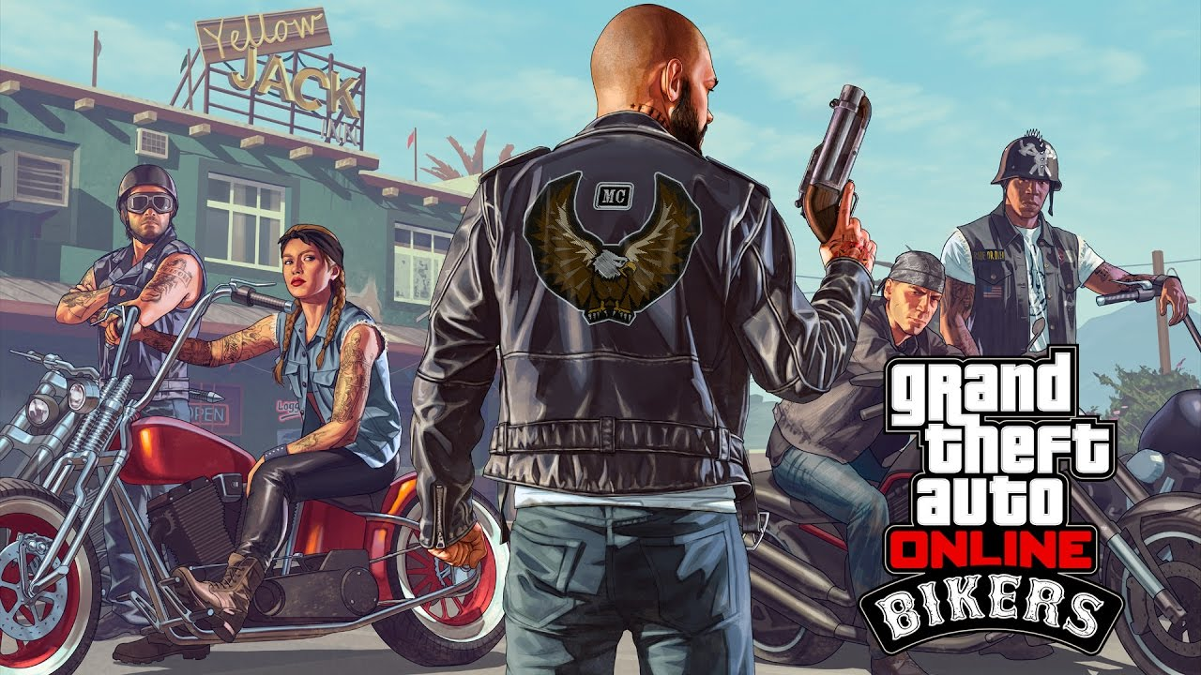

# | Событие | Ур. Кастомизации | Деньги ($) | Время в игре (мин)
1 | Выбор клуба | 0 | 10 | 1
2 | Заслужить доверие клуба | 1 | 0 | 4
3 | Обряд посвящения | 1 | 20 | 2
4 | Обучение защите | 1 | 0 | 3
5 | Прохват по городу | 1 | 0 | 3
6 | Отбить неожиданное нападение | 2 | 110 | 2
7 | Съездить в тематический бар | 2 | -100 | 2
8 | Совершить насильственные действия в отношении представителя враждебного клуба | 2(+0.2) | 200 | 5
9 | Угнать байк | 2(+0.2) | 180 | 5
10 | Решить вопрос с копами(1.дать взятку или 2.убить) | 2(+0.2) | 1. 50  2. 225 | 1. 2  2. 6

Тип | Название | Уровень | Цена
Аксессуар | Нашивка клуба | 1 | 10
Оружие | Нож | 2 | 30
Кастомизация | Шины | 3 | 100
Кастомизация | Бак | 3 | 120
Кастомизация | Сидение | 3 | 50

